Pozorno si preberi nalogo.

Živa se pred treningom tenisa ogreje s tekom okoli teniškega igrišča. Koliko metrov preteče, če igrišče enkrat preteče po njegovem robu?

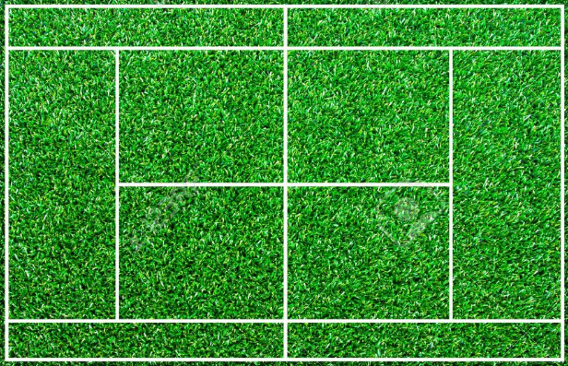

24 m

11 m

Potek reševanje:

1. poiskati moramo dolžino poti okrog igrišča.
2. Dolžina je enaka vsoti dolžin zunanjih črt igrišča.
3. Teniško igrišče je pravokotne oblike, zato moramo sešteti dolžine stranic pravokotnika.
4. Dobljena vsota je enaka obsegu pravokotnika.

Obseg pravokotnika je enak vsoti dolžin njegovih stranic.

*a = 24 cm*

*b = 11 cm*

*o = ?*

**o = 2∙ a + 2 ∙ b**

*o* = 2 ∙ 24 + 2 ∙ 11  *ali o* = 2 ∙ (24 + 11) Če uporabimo zakon o razčlenjevanju, zapišemo število 2 pred oklepajem.

*o* = 70 m

Živa preteče 70 m.

* Rešimo interaktivno nalogo Merim in računam (<http://www.ucimse.com/razred6/naloga/geometrija/2563>).

**Zapis v zvezek:**

**OBSEG PRAVOKOTNIKA**

Za obseg pravokotnika lahko zapišemo obrazec. Dolžino označimo z *a* in širino z *b*.



**Obseg pravokotnika je enak vsoti dolžin njegovih stranic. Pravokotnik ima dva para vzporednih in enako dolgih stranic.**

**Reši nalogo.**

* Izračunaj širino pravokotnika z obsegom 3,4 dm in dolžino 8 cm.